Веројатност. Скала на веројатност.
Предвидувањата на иднината не се секогаш точни. Затоа честопати, треба да се размислува за тоа колку е веројатно нештото да се случи или да не се случи. Кога размислуваме за тоа колку е веројатно „нешто“ да се случи, користиме зборови поврзани со веројатност на пример: невозможно, малку веројатно, со еднаква шанса, многу веројатно и сигурно.
Онаа што го именувавме како „нешто“ се вика настан.
Важно е зборовите поврзани со веројатност да ги подредиме по редослед:
Невозможно малку веројатно со еднаква шанса многу веројатно сигурно
Пример 1: Одреди дали следниве настани се сигурни, многу веројатни, малку веројатни или невозможни.
а) Следниве 30 бебиња родени во Скопје ќе бидат момчиња.
б) Денот по среда е понеделник.
в) Утре Сонцето ќе изгрее.
г) Следниот месец има 31 ден.
Веројатноста ја мериме со рој на скала од 0 до 1.
Веројатност од 0 значи дека настанот е невозможен – тој нема да се случи.
Веројатност од 1 значи дека настанот сигурно ќе се случи.
Веројатност од $\frac{1}{2}$ значи дека е еднакво веројатно настанот да се случи или да не се случи, односно еднакви се шансите да се случи или да не се случи.
Веројатностите можеме да ги претставиме на скала на веројатност.
0 ½ 1
Задача 1: За следниве настани утврди дали е сигурно да се случи или невозможно.
- На елката ќе порасне лампион.
- Денот по петок е недела.
- Вечер ќе изгрее Месечината.
- Утре ќе одиме на екскурзија со брод до Тетово
- На слонот ќе му пораснат крилја
- По пролет доаѓа лето.
- Од кутија полна со црвени топчиња ќе извлечам бело топче.
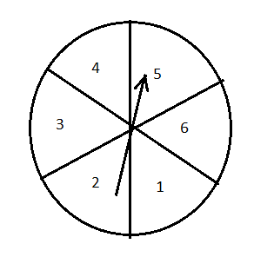
Задача 2: Вртелешката на цртежот има 6 еднакви полиња. Кој збор поврзан со веројатност е најсоодветен за следниве настани?
- Ако се заврти стрелката, таа да застане на поле 8?
- Ако се заврти стрелката таа да застане на полето 1, 2 или 3?
- Ако се заврте стрелката таа да застане на полето парен број, отколку на полето со непарен број?
- Ако се заврте стрелката таа да застане на полето 1, 2, 3, 4 или 5?
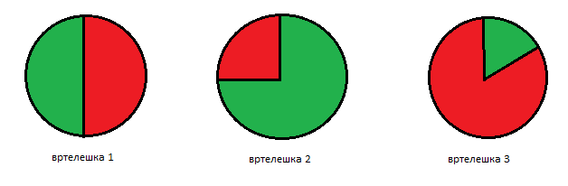
Задача 3: На цртежот се дадени три вртелешки на кои се означени полиња обоени со зелена боја и со црвена боја. На која вртелешка зелената боја има:
- Најголема веројатност да биде избрана
- Најмала веројатност да биде избрана
- Еднаква веројатност да биде избрана

Задача 4: Под секоја вртелешка на цртежот запиши еден од зборовите за веројатноста вртелешката да застане на црно поле.
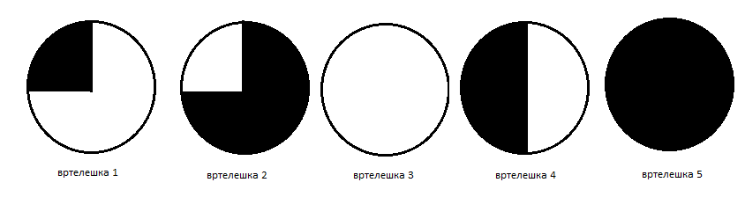
невозможно, сигурно, еднакво веројатно, многу веројатно

Домашна работа: Учебник, страна 266/267, задачи 1, 2 и 3.
Домашните да се испратат на меил ljiljanamileska@yahoo.com напишани на лист од тетратка и секој лист да е потпишан со име и презиме и одделение најдоцна до 29.05.2020.

